2007年7月高等教育自学考试全国统一命题考试
生产管理与质量工程试卷
课程代码2647
一、单项选择题(本大题共10小题，每小题2分．共20分)
1．在某一加工或装配车间全部工序完工结束后的半成品或成品的检验，是指()
A.完工检验
B.进货检验[[微信公众号：ikaoti]
C.工序检验
D.首件检验
2．推动PDCA循环，关键在于()
A.计划阶段
B.实施阶段
C.检查阶段
D.总结阶段
3．日光灯在规定的电压和亮度的条件下的使用小时数，是衡量产品质量特性的()
A.寿命
B.性能
C.可靠性
D.安全性
4．按零件加工的每一道工序编制的工艺文件是指()
A.工艺卡片
B.工艺过程卡片
C.工艺守则
D.工序卡片
5．对生产资源转换成产品和服务的转换过程所提出的战略要求和规划，属于()
A.市场战略
B.产品战略
C.销售战略
D.生产战略
6．负责中长期的生产预测和生产计划编制的职能部门是()
A.生产计划部门
B.生产作业计划部门
C.生产技术准备部门
D.劳动管理部门
7．反映单位时间内机器设备发生故障的指标是()
A.设备完好率
B.设备故障率
C.设备有效利用率
D.设备维修费用率
8．编制年度生产计划，一般分为三个步骤进行。第一步是()
A.测算分品种产量
B.测算总产量指标
C.安排产品的出产进度
D.编制产品出产进度计划
9．设备从投入使用到无法运行为止所经历的时间，是指设备的()
A.技术寿命
B.经济寿命
C.物理寿命
D.折旧寿命
10．当质量成本中预防成本和鉴定成本的投入量发生变化时，会使企业内外部损失成本发生怎样的相应变化。是指质量成本分析方法中的()
A.指标分折法
B.排列图分析
C.敏感度分析
D.质量成本趋势分析
二、多项选择题(本大题共5小题．每小题2分．共10分)
在每小题列出的五个备选项中至少有两个是符合题目要求的．请将其代码填写在题后的
11．按结构对可靠性的影响关系可把产品系统分为()
A.串联系统
B.单一系统
C.并联系统
D.多联系统
E．混联系统
12．精益生产方式的基本手段有()
A.适时适量生产
B.弹性配置作业人数
C.人化的自动化[[微信公众号：ikaoti]
D.采用动态组织结构
E．提高生产系统的柔性
13．常用的质量统计分析方法有()
A.排列图法
B.因果分析法
C.散布图法
D.直方图法
E．控制图法
14．在MRP系统中常用的批量规则有()
A.固定订货量法
B.经济批量法
C.直接批量法
D.最小总成本法
E．固定订货间隔期法
15．质量教育工作一般包括()
A.质量宣传
B.质量意识教育
C.质量管理知识教育
D.专业技术培训
E．制定质量标准
三、填空题(本大题共8小题．每空1分．共10分)[最新年份咨询qq593777558]
请在每小题的空格中填上正确答案。错填、不填均无分。
16．企业的______________是企业制造系统在一定时间期内所能生产的产出量。[[微信公众号：ikaoti]
l7．物资储备根据所处地位和作用的不同可分为_____________、_____________和季节性储备量。
18．_____________是指在产品生产中对构成产品的各种物料的需求量与需求时间所做的计划。
19．盈亏平衡分析法是在成本形态分析的基础上找出成本、利润与产量变化关系的分析方法，故又称_____________。
20．常用的可靠性分析方法有两种：故障模型与效应分析和_____________分析。
21．质量数据按照数轴上的数的基本属性，可以分为两大类：_____________和_____________。
22．固定生产一种制品的流水线称为_____________流水线。
23．长期计划中的_____________将从资金需要量和投资回报等方面对计划的可行性和经济有利性进行分析。
四、名词解释(本大题共4小题，每小题4分，共16分)
24．全面质量管理[本科目答案页面导航：http://zk.ikaoti.cn/zikao.htm]
25．设备的有形磨损
26．生产作业控制
27．质量体系
五、简答题(本大题共4小题，每小题5分，共20分)
28．对象专业化有哪些优点?
29．何谓企业的核心能力?它对企业的发展具有怎样的重要作用?
30．物资按在生产中的作用可分为哪几大类?
31．加快工艺准备工作应采取哪些措施?
六、计算题（本大题共2小题，第32小题10分，第33小题14分，共24分）
32．企业生产某产品，固定成本为120000元，单件可变成本为55元，产品每件售价80元。
求：①企业想实现80000元的目标利润，产量N应为多少?
②若市场需求为6000件，企业的目标利润和单件可变成本不变时，产品售价P应为多少?
33．已知某工程项目的工序逻辑关系表：
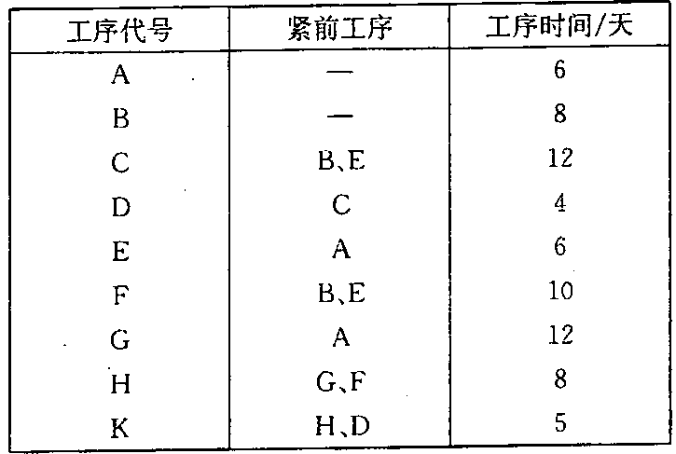
要求：①绘制该工程项目的网络图；
②计划各事项的最早开始时间和最迟结束时间；
③确定该工程项目的关键路线和总工期。[[微信公众号：ikaoti]

